Лабораторная Работа №8
Студента группы Исс 24-1
ГБУ КО ПОО «КИТиС»
Архипова Павла Сергеевича
Вариант 2

Тема: «Программирование алгоритмов формирования и обработки списков»
Условие задачи:
Разработайте программу, которая подсчитывает среднюю длину слов в строке
Листинг:
1: print("""Эта программа подсчитывает среднюю длину слов во введённой строке""")
2: import string as s
3: text = input("Введите строку: ")
4: Words = text.translate(str.maketrans("", "", s.punctuation)).split()
5: if Words:
6: Average = sum([len(word) for word in Words]) / len(Words)
7: print(f'Средняя длина слов в строке "{text}": {Average:.2f}')
8: else:
9: print(f'В строке "{text}" нет слов')

Для строки «Эта программа подсчитывает среднюю длину слов во введённой строке»: 6.33

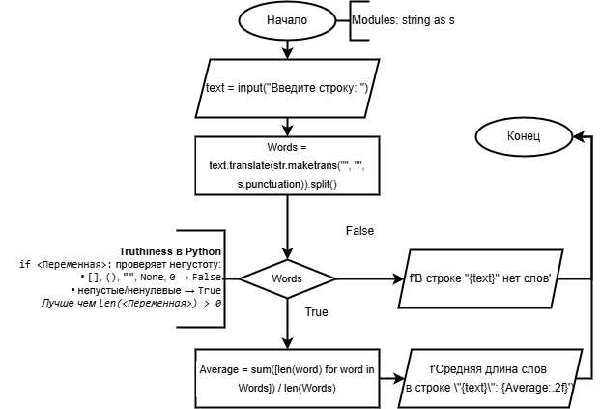
Блок-схема работы:

